**مفتشية رأس العيـــــون ، المقـــاطعة 2ع**

**ابتدائيــــة الشهيـــد أحمـــد بلعبّـــــــــــاس**

**الاستـــــاذ: عـقبـــــــــــــة ,ب**

**القسم : السنــــة الثـــالثـــة ابتدائــــي**

**السنة الدراسيـــــة: 2012/2013**

**اسم ولقب التلميذ(ة) : ..........................**

اختبار الفصل الأول

في التريية العلمية

**التمريــــن الأول :(4ن)**

أضع كل كلمة من الكلمات التالية في مكانها المناسب ( المحرار - 100° - الكساح - 0° - الهواء)

* يتجمد الماء عند درجة الحرارة ............ ويغلي عند درجة الحرارة .....................
* يمكننا نقل ........ من إناء لآخر.
* لقياس درجة حرارة الأجسام نستعمل ....................
* إنّ افتقار الوجبات الغذائية للحليب ومشتقّاته ينتج عنه داء ..............

**التمريــــن الثاني :(3ن)**

أصنـف الأغذية التالية في الجدول:( زبدة- ياغورت- الخبز- السّمك- إجاص- عصير ).

|  |  |  |  |  |  |
| --- | --- | --- | --- | --- | --- |
| مجموعة الماء والمشروبـــات | مجموعة اللحوم | مجموعة الحليب ومشتقــــــــاتــــــه | مجموعة الخضر والفـــواكــــــــــه | مجموعة الــــــدهـــــون | مجموعة الحبوب |
| **………………** | **………………** | **………………** | **………………** | **………………** | **………………** |

**مسألة : (2,5ن)**

في يوم من الأيّام أحسّ سامي بألم في صدره فأخذه والده للطبيب فقام بفحصه ثم وزنه ، وبعد الانتهاء من ذلك . سأل الطبيب سامي :{ماهي المأكولات التي تتناولها بكثرة؟ } فأخبره سامي أنه يحب تناول الكعك و الكسكس باللّحم . حينها أخبر الطّبيب سامي بأنه مصاب بمرضٍ وقدَّم له نصيحة .

* ماهو المرض الذي أصاب سامي ؟
* و ماهي النصيحة التي أعطاها له الطبيب ؟

الإجابة :

* المرض هو : .............................................................................
* النصيحة هي : ............................................................................

**مفتشية رأس العيـــــون ، المقـــاطعة 2ع**

**ابتدائيــــة الشهيـــد أحمـــد بلعبّـــــــــــاس**

**الاستـــــاذ: عـقبـــــــــــــة ,ب**

**القسم : السنــــة الثـــالثـــة ابتدائــــي**

**السنة الدراسيـــــة: 2012/2013**

**اسم ولقب التلميذ(ة) : ..........................**

اختبار الفصل الأول

في التريية المدنية

**التمرين الأول: (02ن)**

**أجيب بوضع (ص) أمام الصحيح و(خ) أمام الخطأ:**

**\*عند السفر خارج دولتي أحتاج للدفتر المدرسي**

**\*عناصر الهوية هي الاسم و اللقب ، تاريخ ومكان الميلاد ، العنوان**

**\* بلدية القصبات تابعة لدائرة رأس العيون**

**\*استخرج شهادة الميلاد من مكتب البريد**

**التمرين الثاني: (05ن)**

**أكمل الناقص بما يناسب:**

**يقع وطنـــي ................قارّة إفريقيا, يحـــده مـــن الشمـــال.................... .....................,ومـــن الشــــرق................. و......................,ويحـــده مــن الغرب........................و ........................... و...................................ومــن الجنوب................. و.................................**

**التمرين الثالث: (02ن)**

**أربط الوثيقة بمكان استخراجها:**

**\* رخصة السياقة * البلدية**

**\* الدفتر الصحي * الدائرة**

**\* بطاقة التعريف * القطاع الصحي**

* **شهادة الميلاد**

**مفتشية رأس العيـــــون ، المقـــاطعة 2ع**

**ابتدائيــــة الشهيـــد أحمـــد بلعبّـــــــــــاس**

**الاستـــــاذ: عـقبـــــــــــــة , ب**

**القسم : السنــــة الثـــالثـــة ابتدائــــي**

**السنة الدراسيـــــة: 2012/2013**

**اسم ولقب التلميذ(ة) : ..........................**

اختبار الفصل الأول

في التريية الإسلامية

التمرين الأول (3 ن) : أجبْ عن الأسئلة التالية

**أذكر ركنين من أركان الإسلام ؟**

................................. ............................

**أذكر نوعين من أنواع الطهارة ؟**

................................ ............................

التمرين الثاني (2 ن) : ضع صحيح **(ص)** أو خطأ **(خ)** أمام كلّ عبارة

* الكريم معناها كثير العطاء و الإحسان
* أمر الله الملائكة أَنْ يسْجُدُوا لآدَمَ عِقَابًا لَهُمْ
* عَصَى إِبلِيسٌ اللهَ بِسَبَبِ الكِبْرِ
* المسجد مكان للصَّلاة فقط

التمرين الثالث (5 ن) : أكمل الفراغات بما يناسبها :

**قال رسول الله صلى الله عليه وسلّم** :{ لاَ يَدْخُلُ .......... مَنْ فِي قَـلْبِهِ مِثْقَالُ ذرَّةٍ مِنْ ..............}

{ إِذَا زُلْزِلَتِ .............. زِلْزَالَهَا (1) وَأَخْرَجَتِ الأرْضُ أَثْقَالَهَا (2) وَقَالَ ......…. مَا لَهَا (3) يَوْمَئِذٍ تُحَدِّثُ .............. (4) بِأَنَّ .............. أَوْحَى لَهَا (5) يَوْمَئِذٍ يَصْدُرُ الناس .............. لِيُرَوْا ................ (6) فَمَنْ يَعْمَلْ مِثْقَالَ ذرةٍ............ يَرَهُ (7) وَمَنْ يَعْمَلْ مِثْقَالَ ذرةٍ............. يَرَهُ (8) }

**مفتشية رأس العيـــــون ، المقـــاطعة 2ع**

**ابتدائيــــة الشهيـــد أحمـــد بلعبّـــــــــــاس**

**الاستـــــاذ: عـقبـــــــــــــة , ب**

**القسم : السنــــة الثـــالثـــة ابتدائــــي**

**السنة الدراسيـــــة: 2012/2013**

**اسم ولقب التلميذ(ة) : ..........................**

اختبار الفصل الأول

في مادة التارخ و الجغرافيا

**التمرين الأول: أضع الأحداث التالية على السلم الزمني**

**( السنة الثانية - وُلِدْتُّ – السنة الثالثة – السنة الأولى )**

**الأحداث ................ ................ ................. ...................**

**السنوات ( 2003 أو 2004) (2010-2011) (2011-2012) (2012-2013)**

**التمرين الثاني: أضع الكلمات التالية في المكان المناسب ( الطّول ) ( الإرتفاع ) ( العرض )**

**C:\Program Files\Microsoft Office\MEDIA\CAGCAT10\j0157763.wmfC:\Program Files\Microsoft Office\MEDIA\CAGCAT10\j0183328.wmf**

...................

...................

...................

**التمرين الثالث:** حدّدْ بَـاقـِي الجِهَاتِ عَلى الخريطة ، ثم ابْحَثْ عَنْ وِلايَتـِـكَ و لوّنْهَا بالأَحْمَرْ

الشّمال

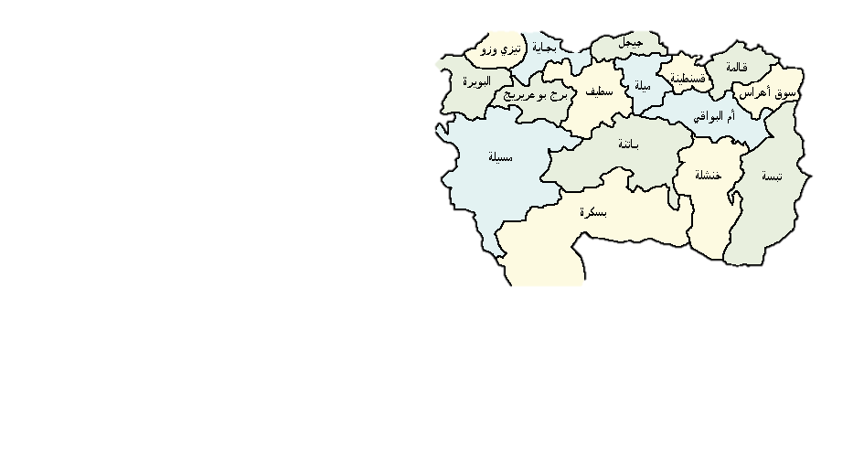

...................

...................

...................

**مفتشية رأس العيـــــون ، المقـــاطعة 2ع**

**ابتدائيــــة الشهيـــد أحمـــد بلعبّـــــــــــاس**

**الاستـــــاذ: عـقبـــــــــــــة ,ب**

**القسم : السنــــة الثـــالثـــة ابتدائــــي**

**السنة الدراسيـــــة: 2012/2013**

**اسم ولقب التلميذ(ة) : ..........................**

اختبار الفصل الأول

في مادة الرياضيات

**التمرين الأول (2 ن):أنجز العمليات التالية:**

**7645 6725 296 789**

**+**

**+**

**-**

**-**

**254 2987 153 457**

**=**

**=**

**=**

**=**

. . . . . . . . . . . . . .

**التمرين الثاني: (3 ن) : أكمل ملأ الجدول التالي:**

|  |  |
| --- | --- |
| **الأعداد مكتوبة بالحروف** | **الأعداد مكتوبة بالأرقـام** |
| ــ ................................................................................................. | **5009** |
| ــ ثـــلاثة آلاف وخمسة عشر | ........... |
| ــ .................................................................................................. | **4617** |
| ــ .................................................................................................. | **7073** |

**التمرين الثالث ( 2.5 ن): أرتب الأعداد التالية ترتيبا تنازليا**

**560 – 6005 – 5006 – 6500 – 5600**

**.................... < .................. < ................. < ................. < ...............**

**مسألــــــة ( 2 ن ):**

اشْتَرَى الأَبُ لَيْلَةَ العِيدِ سِرْوَالاً لِخَلِيل بِـ **1200** دِينَارً**ا** وَقَمِيصًا بِــ **650** دِينَارًا وَ حِــذَاءً بـِ **850** دِينَارًا .

ـ **كَمْ دِينَارًا يَدْفَعُ الأَبُ لِلْتَّاجِر؟**

أَعْـطَى الأَبُ لِلْتَّاجِر مَبْلَغًا قَـدْرُهُ **2900** دِينَارًا. **. . . . . . . .**

**-**

**+**

- **كَمْ يُــرْجِعُ التَّاجِـرُ لِلْأَب ؟ . . .**

**+**

**الأجوبة . . . . . . .**

**.............................................................................................................**

**=**

**=**

**............................................................................................................. . . . . . . . .**

(0.5 ن ) للخط الجيّد